Учебные материалы по космологии

http://cosmo-irk.ru/index.html
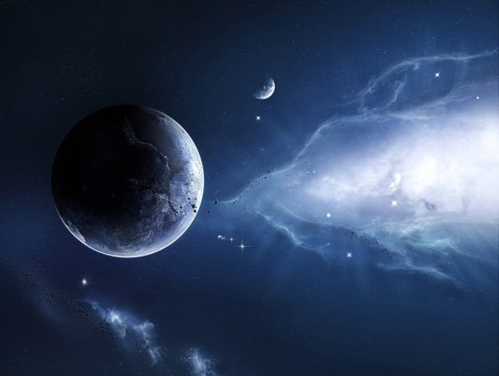
Космология – раздел астрономии, изучающий свойства и эволюцию Вселенной в целом. Основу этой дисциплины составляют математика, физика и астрономия.
Учебные материалы по космологии представлены на этом сайте, посвященном науке о строении и эволюции Вселенной как целого.
На протяжении тысячелетий люди пытались ответить на вопросы «Как устроен мир?», «Всегда ли мир существовал?», «Не погибнет ли он?» и так далее. Двадцатый век, благодаря мощным телескопам, радиотелескопам, спутникам и новым фундаментальным физическим теориям, в первую очередь, теории относительности и квантовой механике, пролил новый свет на все эти вопросы, и появилась новая физическая теория – теория Большого Взрыва.

